Krautschicht
Auf die Moos- oder Bodenschicht folgt die sogenannte Krautschicht, die sich bis in 1,5 Meter Höhe erstreckt. In Licht durchfluteten Wäldern wächst die Krautschicht besonders gut.
Was wächst in der Krautschicht?
Sie setzt sich vor allem aus Gräsern, Farnen, jungen Bäumen, und Blütenpflanzen zusammen. In dieser Schicht wachsen viele junge Bäume und Sträucher. Hier stehen junge Bäume, die einmal ganz große Bäume werden. Sie sind die nächste Generation, damit sich der Wald immer wieder verjüngt. Sie bieten vielen Tieren Nahrung, Deckung und dienen als Nistplätze.
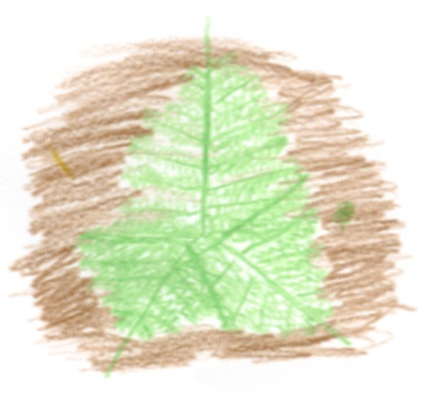 Hier sieht man ein Farnkraut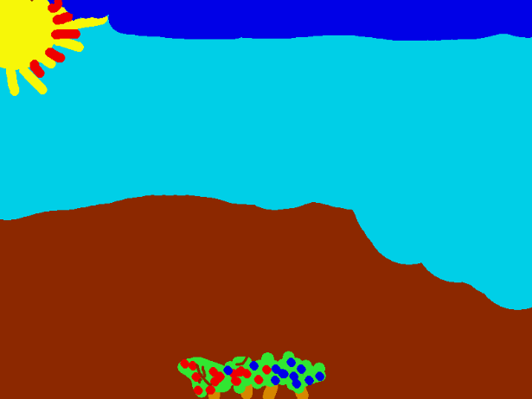 Hier sieht man Preiselbeeren und Schwarzbeeren
Welche Tiere leben in der Krautschicht?
Hier kann man zum Beispiel Schmetterlinge und ihre Raupen, Bienen, Wespen, Käfer und in der Dämmerung auch Glühwürmchen beobachten. Die Pflanzen in der Krautschicht dienen ihnen als Nahrungsquelle.

